苏宁易购“感恩回馈 献礼教师节”家电内购活动

2023年9月10日是我国第39个教师节，也是党的二十大胜利召开后的第一个教师节。为感谢我省广大人民教师对教育事业的倾心执教、匠心坚守，山东苏宁易购商贸有限公司决定面向全省教师职工，开展“感恩回馈 献礼教师节”家电内购活动。具体活动事项通知如下：
一、活动时间、地点
（一）活动时间
2023年9月9日至9月10日，每日9:00-22:00
（二）活动地点
苏宁易购线下门店（具体门店见附件一）
二、活动参与产品、品牌
本次活动参与商品涵盖全品类家电，包括电视、冰箱、洗衣机、干衣机、空调、抽油烟机、燃气灶、热水器、净水、蒸烤箱、生活电器等家电以及手机、电脑产品。
主要覆盖华为、荣耀、松下、西门子、美的、小天鹅、东芝、COLMO、海尔、卡萨帝、海信、容声、美菱、创维、TCL、康佳、三星、博世、老板、方太、添可、科沃斯、华帝等国内外各大家电品牌。
部分活动产品示例：
产品  分类 | 品牌 | 商品名称 | 核心功能 | 市场价 | 活动价 | 商品图片
手机 | vivo | S17（12+256） | 天玑8050强劲芯，5000万前后柔光，80W闪充 | 2799 | 2499 | 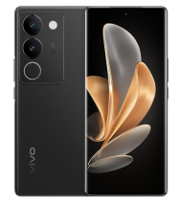
手机 | OPPO | Reno10（12+512） | OLED 超清曲面屏，超光影长焦镜头， 6400 万水光人像镜头 | 2999 | 2699 | 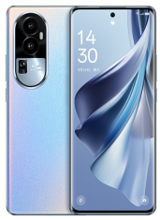
手机 | 荣耀 | 荣耀90手机  16G+256G | 2亿像素写真相机，5000mAh轻薄长续航，全域冷驱散热系统 | 2799 | 2499
手机 | 华为 | mate 60 Pro 12+512 | 5000毫安大电池，后置5000万像素，物理光圈10档可调，灵动熄屏显示 | 1000元  定金  限量  预定 | 6999 | 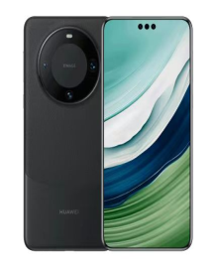
破壁机 | 美的 | 美的破壁机PB80ST23 | 低音运行，隔音机体配置，六页立体锯齿刀，8大预设菜单 | 799 | 499 | 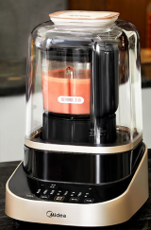
台式  净水 | 小biu | 台式净水  一体机R75JW01 | 即滤即净即热，RO净水+即热一体机，一年换一次滤芯 | 1499 | 999 | 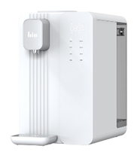
电水壶 | 永越 | DK电热水壶C234 | 显示屏功能，360°底座，防干烧功能 | 59 | 29 | 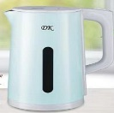
洗拖  一体机 | 添可 | 添可洗地机3.0Ultra | 智能双向助力系统，浮动刮条，电解水模块，3.6英寸LED屏 | 4190 | 3690 | 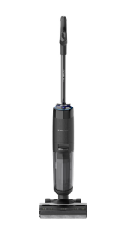
扫地  机器人 | 科沃斯 | 科沃斯T20MAX PLUS | 55度热水净洗，9毫米拖布抬升，去链路抗菌 | 4299 | 3699 | 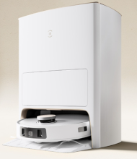
热水器 | 海尔 | 海尔60升  电热水器 | 2200W变频速热 ，一级能效，WIFI控制 | 2399 | 1049 | 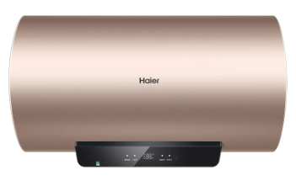
烟灶 | 华帝 | 华帝大吸力烟灶套餐 | 21m³/min大吸力，4.2Kw大火力一级能效，智能挥手控制 | 2599 | 2199 | 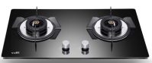  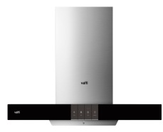
洗碗机 | 美的 | 美的14套  洗碗机 | 8+3洗涤组合，72H抑菌储存，热风烘干 | 3699 | 2999
洗碗机 | 海尔 | 海尔璧嵌  洗碗机  HWB12-37GH | 12套大容量+1级水效，6大清洗程序，快速干燥洁净，可替代消毒柜 | 4599 | 3399 | 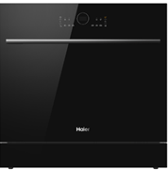
净水 | 安吉尔 | 安吉尔RO反渗透净水机 | 5级深度精滤，净纯双出水，RO反渗透 | 1999 | 1298 | 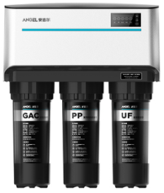
电视 | 国产 | 75吋电视 | 远场声控，一键投屏，金属全面屏4K超高清 | 2999 | 2899 | 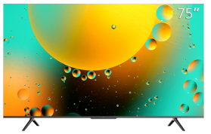
电视 | 创维 | 85吋全面屏电视 | 120Hz高刷，130%高色域，杜比Hi-Fi级专业音响，3GB+64GB超大内存 | 5499 | 4599
电视 | 康佳 | 98吋电视C2 | 98英寸120Hz高刷，START云游戏，4K智能平板电视机 | 14999 | 12499
空调 | TCL | TCL品牌1.5P变频  挂机空调 | 舒适风感，新能效，超节能 | 2299 | 1799
空调 | TCL | TCL 大3P  圆柱变频  柜机  TCL空调 XAC11+B3 | 变频冷暖，智慧柔风，高温自清洁，低噪运行，立柜式空调 | 4599 | 3999
空调 | 国产 | 1.5P变频  一级能效  挂机 | 16分贝超静音，自然柔风更舒适，一键智能防直吹 | 2799 | 2299  提前预约专享价 | 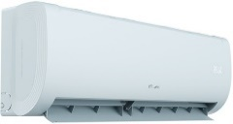
空调 | 海信 | 海信3匹  一级变频  空调柜机  K300X-X1 | 新一级能效更省电，内外机独立自清洁，120°超广角大风量送风 | 5599 | 4999 | 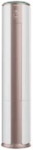
冰箱 | 海尔 | 海尔冰箱BCD-  220WDGR | 彩晶玻璃外观功能，时尚外观风冷无霜，DEO净味全温区变温 | 2599 | 1999 | 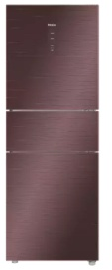
冰箱 | 海信 | 531升超大对开门冰箱WTVBPS星辰 | 超大容量，风冷无霜变频 | 3599 | 2999 | 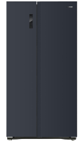
冷柜 | 海信 | 海信一级能效209升冷柜209FBKJ/HC伯雅钢 | 40度杀菌，一级能耗，超大209立升 | 2099 | 1799 | 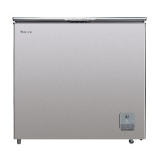
洗衣机 | 海尔 | 海尔洗衣机XQB80-Z1808 | 除螨洗程序 抗菌波轮，智能自编程，钢化玻璃上盖 | 1599 | 999 | 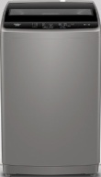
洗衣机 | 倍科 | 倍科洗衣机TWFC 10262 MI | 变频电机质保10年，不锈钢内筒 | 3299 | 2599 | 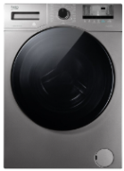
洗衣机 | 小天鹅 | 10公斤滚筒洗衣机全自动100M8Y2 | 水魔方冷水洗涤，3D立方内桶，纳米银离子除菌 | 3799 | 3299 | 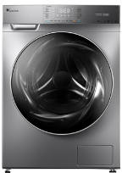
三、具体活动内容：
活动一：教师节享专属权益 报名再送好礼
1、报名后可预约咨询店长，活动期间到店享店长专属VIP服务。
2、报名成功，活动期间到店无需购物可凭报名通知短信（9月8日晚6:00苏宁信息系统会根据报名电话发通知短信）与工作证件领取价值69元夏凉被一件。
3、免费停车：提前联系店长预留停车位享免费停车。
4、超长寄存期：在苏宁易购选购商品可免费寄存6个月的售后服务基础上，延长寄存期6个月，即可免费寄存1年。
5、免收配送费：商品免收配送费配送至客户指定地址。
6、家装用户选购家电，苏宁易购免费上门测量户型，出具专属一对一家电选购方案；购家电后可提供上门跟装服务。
活动二：购单件产品享价格直降
购电视、冰箱、洗衣机、干衣机、空调、抽油烟机、燃气灶、热水器、净水、蒸烤箱、生活电器产品（除部分品牌产品和特价机外）享最高2500元价格直降。
具体规则：单品价格满3000元直降300元、满5000元直降500元、满8000元直降800元、满10000元直降1000元、满20000元直降2500元。
活动三：以旧换新享补贴
旧家电升级，以旧换新最高抵扣1500元。旧机给到补贴款，新机还可享补贴！空调挂机旧机抵扣最高300元，柜机旧机最高抵扣600元。烟灶、彩电、冰箱、洗衣机购新机最高补贴300元。旧家电上门回收，购新家电再享优惠补贴。
四、活动参与方式与要求
（一）提前报名 领取专属补贴：
1、扫码报名，报名后到店凭报名手机号参与享受专属权益，如本人不能到店的，可委托家属凭报名信息到店选购。
2、微信扫码即可报名，活动前一天发送短信至报名手机号，可凭短信或报名信息到店参与活动。
（二）咨询电话：
1、活动咨询电话
济南：朱 炎 17753191929
济宁/临沂/菏泽/枣庄： 王玉琳 19953789008
淄博/滨州/东营/德州/聊城/泰安：刘立杰 15966672868
青岛：于仕千 13853280707
潍坊：李玉伟 18765637887
日照：王 宁 18706677268
烟台/威海：王玉莱 18678989668
2、产品选购咨询电话：
空调产品总监 刘吉鲁 17862922856
冰箱/洗衣机产品总监 王 坤 18660412532
电视产品总监 张元科 15854119946
厨房电器产品总监 张 恒 18668918821
生活电器产品总监 郑召斌 17865164717
手机/电脑产品总监 苏兆艳 18563729887
孔令洁 15698009299
3、售后、服务、投诉与建议：李树斌 17865182652
（三）活动责任：
如出现因售后服务不到位，配送不及时等问题全部由山东苏宁易购商贸有限公司承担。山东苏宁易购商贸有限公司承诺上述补贴权益真实有效且报名电话信息仅用于电器配送、安装及售后服务。本次优惠活动如遇质量、售后等问题，可拨打服务电话，第一时间受理，并跟进解决到位。

2023年8月31日

